محتوى صفحات المنتجات — مدار رندا

1. الأبواب الصناعية والتجارية
مظلة تضم أربع فئات من الأبواب الصناعية والتجارية عالية الأداء، مصممة لتغطية احتياجات المصانع والمستودعات والمنشآت التجارية والمطارات، بدءاً من أبواب الشتر السحابة وحتى أبواب الهناجر الضخمة.

أ. الأبواب السحابة لأعلى (الشتر)
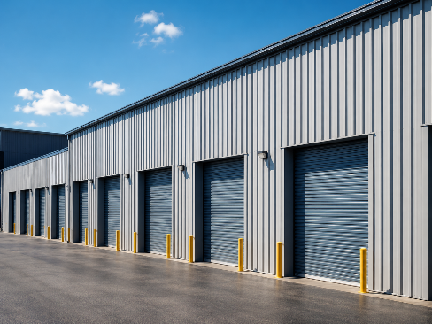
باب سحاب صناعي مصمم للمصانع والمستودعات والمنشآت التجارية والفلل الفاخرة، يتحرك رأسياً للأعلى بسرعة وسلاسة دون إعاقة حركة العمل داخل الموقع. يوفر باب الرول الكهربائي حلاً متيناً يجمع بين المتانة الصناعية والعزل الحراري، ويقاوم الظروف المناخية القاسية والرياح العالية.

لماذا الأبواب السحابة لأعلى؟
- فتح وإغلاق سريع لا يعيق سير العمل داخل المصنع أو المستودع
- مقاومة للحريق حتى 4 ساعات (شهادة UL المعتمدة عالمياً)
- تتحمل سرعات رياح عالية دون تشوه أو اهتزاز
- عزل حراري ممتاز بشرائح مفردة أو مزدوجة معبأة بالبولي إيثيلين
- دهان بودر كوتد حراري يقاوم الصدأ ويطيل العمر الافتراضي للباب
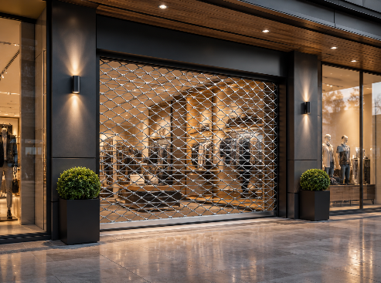
• الأبواب الصناعية
باب سحاب بشرائح صاج مجلفن مقوّاة، مصمم للاستخدام المكثف في المصانع والمستودعات، ويتحمل التشغيل اليومي المتكرر دون تدهور في الأداء.

• الأبواب المقاومة للحريق
باب سحاب حاصل على شهادة UL لمقاومة الحريق حتى 4 ساعات، خيار إلزامي في المنشآت التي تتطلب معايير سلامة صارمة مثل المصانع ومراكز التخزين.

• أبواب المعارض والمراكز التجارية
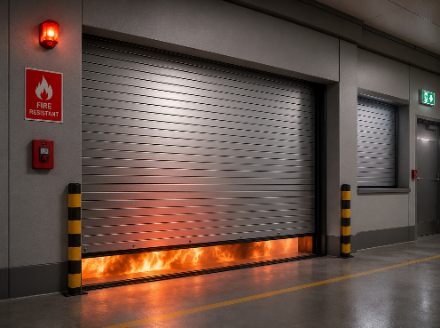
تصميم يجمع بين المظهر العصري وسهولة الفتح السريع، مناسب لواجهات المعارض والمحلات التي تحتاج فتحاً وإغلاقاً متكرراً خلال ساعات العمل.

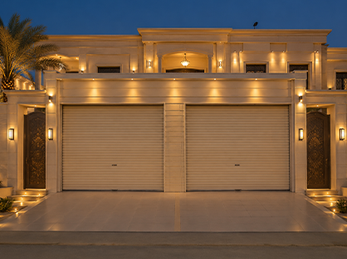
• أبواب الفلل والقصور الخاصة
باب سحاب بلمسة تصميم فاخرة يناسب مداخل الفلل والقصور، مع خيارات ألوان ودهانات متعددة تنسجم مع الطابع المعماري للمبنى.

ب. الأبواب المقطعية
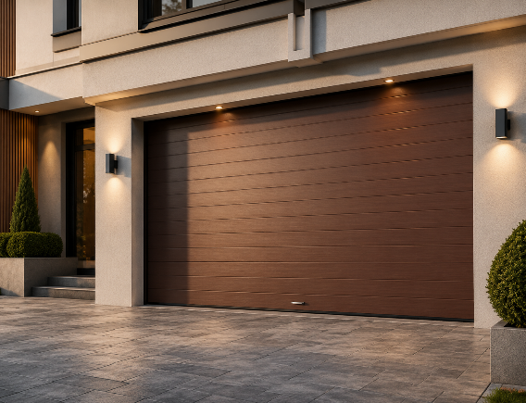
أبواب مقطعية مصنوعة من شرائح معزولة بمادة البولي إيثيلين، مصممة خصيصاً للمنشآت التي تتطلب عزلاً حرارياً عالياً مثل مستودعات الأدوية والمخازن الباردة، إلى جانب ملاءمتها الكاملة لمداخل الفلل والقصور التي تبحث عن مظهر عصري وأداء صناعي متين في آن واحد.

لماذا الأبواب المقطعية؟
- عزل حراري فائق يحافظ على درجة حرارة المخازن الباردة
- مناسبة لمستودعات الأدوية والمنتجات الحساسة للحرارة
- شرائح متراصة توفر متانة إضافية مقارنة بالأبواب التقليدية
- تصميم عصري يناسب مداخل الفلل والقصور والمنشآت التجارية
- تشغيل سلس وهادئ حتى مع الاستخدام المتكرر اليومي

الأبواب المقطعية المعزولة
أبواب مقطعية بشرائح معزولة تجمع بين المتانة الصناعية والعزل الحراري، وتُصنّع حسب مقاسات الموقع لتناسب مستودعات التبريد والمصانع ومداخل الفلل على حد سواء.
#مستودعات باردة #مستودعات أدوية #مصانع #فلل وقصور
هل مشروعك يحتاج إلى باب مقطعي معزول حرارياً؟ تواصل معنا الآن
📞 تواصل عبر واتساب

ج. الأبواب السريعة (PVC)
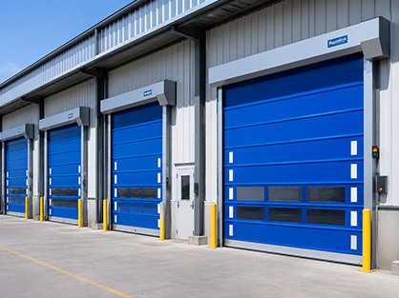
أبواب سريعة الحركة تُستخدم في المصانع والمستودعات والمخازن الباردة ومناطق اللوجستيات، تتيح تدفق العمل دون توقف وتحافظ على بيئة العمل من الغبار والحرارة والتلوث. أبواب لثية سريعة بستارة PVC مرنة وعازلة، تتراوح سرعة فتحها بين 1-3 متر في الثانية، مع أنظمة تحكم ذكية ومستشعرات أمان متعددة.

لماذا الأبواب السريعة PVC؟
- فتح وإغلاق بسرعة عالية لا تعيق سير العمل
- يقلل تبادل الهواء والغبار بين المناطق
- مناسب للمخازن الباردة والبيئات الحساسة
- ستارة PVC متينة تتحمل الاستخدام المكثف
- حساسات أمان تمنع الإغلاق عند وجود عوائق

الأبواب السريعة PVC
أبواب لثية سريعة بستارة PVC مرنة وعازلة، تتراوح سرعة فتحها بين 1-3 متر في الثانية، مع أنظمة تحكم ذكية ومستشعرات أمان متعددة، الخيار الأمثل للبيئات الصناعية والغذائية واللوجستية.
#مصانع #لوجستيات #مخازن باردة #غذائي وصيدلاني
هل مشروعك الصناعي يحتاج إلى أبواب سريعة PVC؟ تواصل معنا الآن
📞 تواصل عبر واتساب

د. أبواب هناجر الطائرات
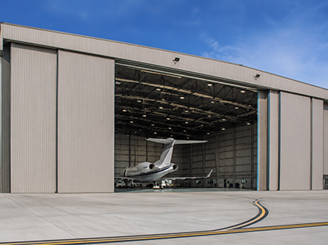
أبواب هناجر طائرات معتمدة من منظمة الطيران العالمية، مصممة لتحمل سرعات رياح تصل إلى 180-200 كم/ساعة، لتلبية احتياجات المطارات والقواعد العسكرية والموانئ الجوية بأعلى معايير السلامة والمتانة.

لماذا أبواب هناجر الطائرات من مدار رندا؟
- معتمدة من منظمة الطيران العالمية وفق أعلى معايير السلامة
- تتحمل سرعات رياح عالية تصل إلى 180-200 كم/ساعة
- مقاسات ضخمة مصممة خصيصاً لاستيعاب الطائرات بمختلف أحجامها
- مناسبة للمطارات المدنية والقواعد العسكرية والموانئ الجوية
• أبواب هناجر منطوية
نظام طي يتيح فتح مساحة واسعة للهنجر بأقل حيز تخزين للباب المفتوح، مناسب للهناجر ذات المساحات الكبيرة وحركة الطائرات المتكررة.
• أبواب هناجر سحابة لأعلى PVC
نظام سحب لأعلى بستارة PVC مرنة وعازلة، يجمع بين سرعة الفتح وخفة الوزن، مناسب للهناجر التي تتطلب فتحاً وإغلاقاً متكرراً بكفاءة عالية.

2. النوافذ الألمونيوم السحابة (الشتر)
شتر نوافذ الألمنيوم حل عصري يجمع بين الحماية والعزل والتحكم الكهربائي الكامل، ويُستخدم بشكل واسع في الفلل والقصور والمكاتب لحجب الشمس والغبار والضوضاء دون التضحية بالإطلالة أو الأناقة. تصمَّم شترات النوافذ من مدار رندا لتعمل بسلاسة عبر الريموت كنترول مع إمكانية التحكم الفردي أو الجماعي لعدة نوافذ دفعة واحدة.

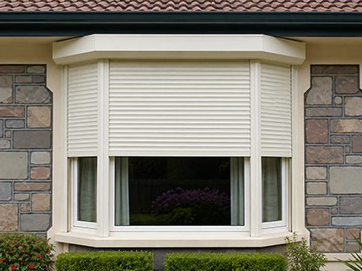
لماذا شتر النوافذ الكهربائي؟
- تحكم كامل بالريموت لفتح وإغلاق النوافذ عن بُعد
- عزل حراري وصوتي يقلل استهلاك التكييف ويحجب الضوضاء الخارجية
- حماية إضافية من الغبار والأتربة والعوامل الجوية القاسية
- تصميم أنيق يتماشى مع واجهات الفلل والقصور الحديثة
- صيانة سهلة وقطع غيار متوفرة تضمن استمرارية الأداء

شتر النوافذ الألمنيوم
نوافذ سحابة مصنوعة من الألمنيوم عالي الجودة بتصميم شرائح متراصة، متوفرة بالتشغيل الكهربائي أو اليدوي، ومناسبة للمنازل والفلل والمكاتب التي تبحث عن الخصوصية والعزل الحراري في آن واحد.
#فلل #قصور #مكاتب #منازل
هل تريد شتر نوافذ كهربائي يوفر لك الخصوصية والعزل؟ تواصل معنا الآن
📞 تواصل عبر واتساب

3. الأبواب الأتوماتيكية والزجاجية
قسم يضم فئتين: الأبواب الزجاجية الأوتوماتيكية العامة للمنشآت التجارية والمكتبية، وأبواب المستشفيات المتخصصة بمعايير تعقيم وسلامة أعلى.

أ. أبواب زجاجية أوتوماتيكية
أبواب اتوماتيك زجاجية بموديلات متعددة تناسب المولات والمكاتب والمنشآت التجارية التي تتطلب حركة مرور عالية وانطباعاً أولاً احترافياً، تعمل بحساسات حركة دقيقة تفتح الباب تلقائياً عند الاقتراب دون الحاجة للمس.

لماذا الأبواب الزجاجية الأوتوماتيكية؟
- فتح تلقائي بحساسات الحركة يلغي الحاجة للمس الأبواب
- مناسبة للمولات والمكاتب والمطارات ذات الحركة العالية
- تصميم زجاجي شفاف يمنح واجهة عصرية واحترافية
- صيانة دورية وقطع غيار أصلية تضمن التشغيل المستمر دون أعطال
• موديل سحاب
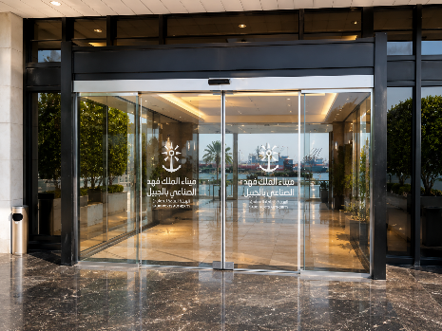
باب زجاجي ينزلق أفقياً على مسار علوي، الخيار الأكثر شيوعاً للمداخل الرئيسية ذات حركة المرور الكثيفة كالمولات والمكاتب.

• موديل ظلفتين
فتحتان متقابلتان تتحركان في آن واحد لتوفير مساحة مرور أوسع، مناسب للمداخل الكبيرة التي تحتاج تدفقاً أسرع للأشخاص.
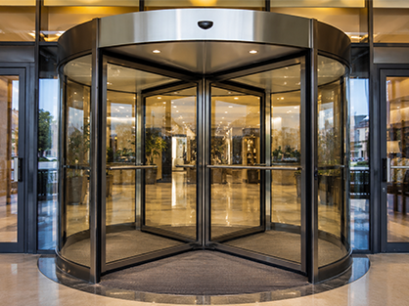

• موديل دوارة
باب دوّار يحافظ على العزل الحراري للمبنى مع سماحه بحركة مستمرة للداخلين والخارجين، مثالي للفنادق والأبراج التجارية.

ب. أبواب المستشفيات
أبواب مستشفيات مصممة خصيصاً لتلبية معايير التعقيم والسلامة الصارمة في البيئات الطبية، بخيارات تشغيل متعددة تناسب مختلف الأقسام، من الممرات العامة إلى غرف العناية الحرجة التي تتطلب أعلى درجات النظافة والتحكم في الحركة.

لماذا أبواب المستشفيات من مدار رندا؟
- خيارات تشغيل متعددة تناسب طبيعة كل قسم داخل المستشفى
- أسطح سهلة التعقيم تقلل مخاطر انتقال العدوى
- تشغيل بدون لمس لحماية الطاقم الطبي والمرضى في المناطق الحرجة
- متانة عالية تتحمل الاستخدام المكثف على مدار الساعة

أبواب المستشفيات المتخصصة
منظومة أبواب متكاملة لقطاع المستشفيات تغطي الممرات العامة وغرف العمليات والعناية الحرجة، مصممة وفق أعلى معايير السلامة والتعقيم العالمية.
#مستشفيات #عيادات #غرف عمليات #عناية حرجة
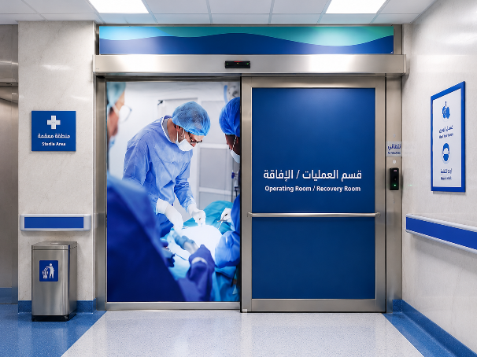
هل تبحث عن أبواب مستشفيات معتمدة لمنشأتك الطبية؟ تواصل معنا الآن
📞 تواصل عبر واتساب
• منزلقة
تنزلق أفقياً دون الحاجة لمساحة دوران، موفرة للمساحة ومناسبة لممرات المستشفيات الضيقة والمزدحمة.
• متأرجحة
تفتح بحركة مفصلية تقليدية مطوّرة بالاستشعار الآلي، تناسب مداخل الغرف والأقسام ذات الاستخدام المعتدل.
• قابلة للطي
تطوى على نفسها لتوفير أقصى مساحة فتح ممكنة، مثالية للمداخل التي تحتاج تمرير أسرّة أو معدات طبية كبيرة.
• أبواب بدون لمس (للعناية الحرجة)
تعمل بالكامل عبر حساسات الحركة دون أي تلامس يدوي، مصممة خصيصاً لوحدات العناية المركزة وغرف العمليات لضمان أعلى مستوى تعقيم.

4. محركات الأبواب
محركات أبواب سحابة وظلفتين مصممة لتشغيل أبواب الحديد والكراجات بكفاءة عالية وضجيج منخفض، تناسب مختلف أوزان وأحجام الأبواب في المنازل والمصانع والمنشآت التجارية.

لماذا محركات الأبواب من مدار رندا؟
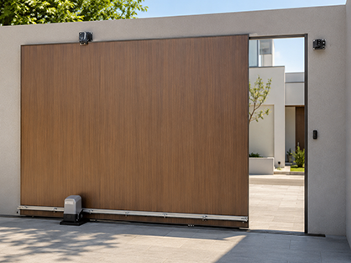
- محركات عالمية موثوقة لأبواب السحاب والظلفتين بمختلف الأوزان
- تشغيل هادئ وسلس يتحمل الاستخدام المكثف اليومي
- أنظمة أمان مدمجة توقف الحركة تلقائياً عند وجود عائق
- إمكانية التحكم بالريموت أو التطبيقات الذكية
• محركات الأبواب السحابة (ضلفة واحدة)
محرك مخصص للأبواب أحادية الضلفة، يوفر فتحاً وإغلاقاً سلساً بقوة سحب تتناسب مع وزن الباب ومساحة الموقع.
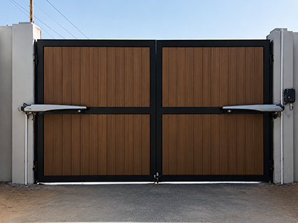
• محركات الأبواب (ظلفتين)
محرك مزدوج يشغّل فتحتي الباب في آن واحد بتزامن دقيق، مناسب للمداخل الواسعة كبوابات المصانع والمجمعات.

5. حواجز الطرق والمداخل
حواجز طرق ومواقف أوتوماتيكية تنظّم حركة دخول وخروج السيارات في المجمعات السكنية والتجارية والحكومية، بحلول متعددة تناسب كل نوع مدخل ومستوى حماية.

لماذا حواجز الطرق والمداخل؟
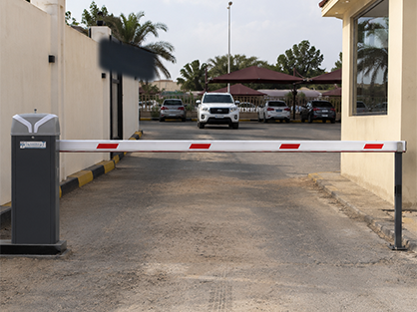
- تنظيم دقيق لحركة دخول وخروج السيارات في المداخل المزدحمة
- تشغيل بالريموت أو بطاقات RFID لتسجيل الدخول والخروج
- متانة تتحمل الاستخدام المتكرر يومياً دون أعطال
- خيارات متعددة تناسب المساحات الواسعة والضيقة على حد سواء
• الذراع الأتوماتيكي المتحرك
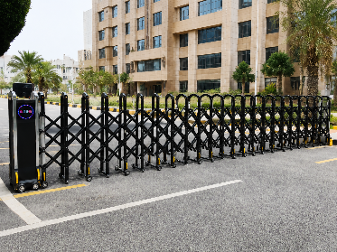
ذراع حاجز يصل طوله حتى 14 متراً، يفتح ويغلق أوتوماتيكياً لتنظيم المداخل الواسعة كالمجمعات والمصانع والمواقف الكبرى.

• الحواجز المنطوية
نظام طي موفر للمساحة، مناسب للمداخل الضيقة التي لا تسمح بحركة ذراع أفقي طويل.
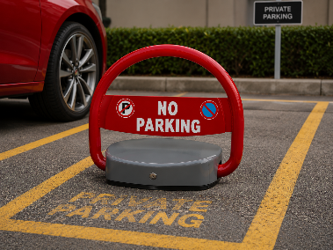

• حاجز موقف خاص
حاجز مخصص لحماية مكان انتظار فردي من الاستخدام غير المصرح به، يُرفع ويُخفض يدوياً أو بالريموت.

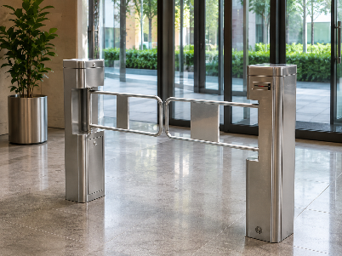
• حواجز أفراد أمنية
بوابات دوارة أو منزلقة مخصصة لتنظيم حركة الأفراد عند المداخل، تعمل ببطاقات أو بصمة أو رمز دخول.

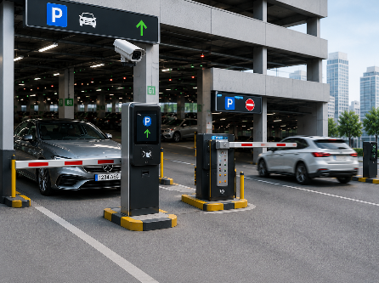

• أنظمة مواقف السيارات
منظومة متكاملة تشمل حواجز الدخول والخروج مع إنارة ذكية للأماكن الشاغرة لتحسين كفاءة إدارة المواقف.

6. رصيف معدات التحميل والتفريغ
رصيف تحميل وتفريغ مجهز بمعدات هيدروليكية متخصصة تربط بسلاسة بين أرضية المستودع وصندوق الشاحنة، ترفع من كفاءة العمليات اللوجستية وتقلل زمن التحميل والتفريغ داخل المستودعات والمصانع.

لماذا معدات رصيف التحميل والتفريغ؟
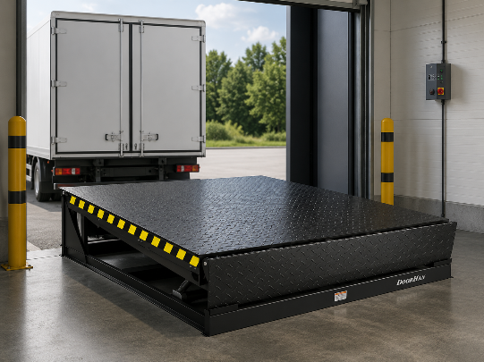
- تقليل زمن التحميل والتفريغ وزيادة الإنتاجية اللوجستية
- حماية العمال والبضائع أثناء عمليات النقل بين الشاحنة والمستودع
- خيارات كهربائية أو ثابتة حسب طبيعة الاستخدام وحجم الحركة
- تصميم متين يتحمل الأحمال الثقيلة والاستخدام اليومي المكثف
• رافعة هيدروليكية
رافعة (Dock Leveler) تربط أرضية المستودع بصندوق الشاحنة بسلاسة، تتحمل الأحمال الثقيلة وتسهّل حركة معدات النقل الداخلي.

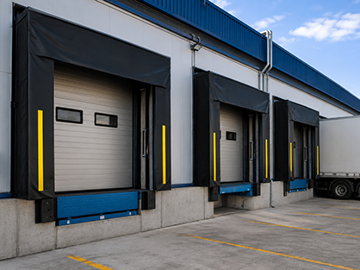
• إطار ربل خارجي للأبواب (كهربائي أو ثابت)
إطار عازل يُركّب حول باب الرصيف لمنع تسرب الغبار والحرارة أثناء التحميل، متوفر بنظام كهربائي متحرك أو ثابت حسب حجم حركة الشاحنات.

7. بوابات ومداخل أمنية
بوابات ومداخل أمنية معتمدة عالمياً لحماية المنشآت الحكومية والسفارات والمنشآت الحساسة، توفر طبقة حماية إضافية عند نقاط التفتيش والمداخل الحساسة ضد محاولات الاقتحام بالمركبات.

لماذا بوابات ومداخل مدار رندا الأمنية؟
- معتمدة بشهادات دولية لمقاومة الاصطدام (K12)
- تشغيل هيدروليكي سريع وموثوق حتى في الاستخدام المكثف
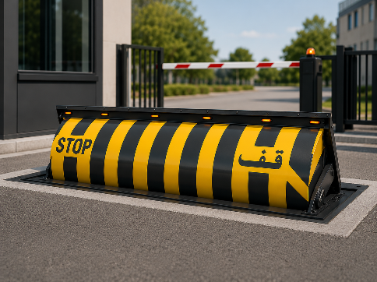
- حلول ثابتة ومتحركة تناسب مختلف مستويات التهديد
- مناسبة للسفارات والمنشآت الحكومية والمواقع عالية الحساسية
• مصدات هيدروليكية أمنية مقاومة للاصطدام
بولارد هيدروليكي بشهادة K12 المعتمدة عالمياً، يوقف المركبات المسرعة عند نقاط التفتيش والمداخل الحساسة.
• مصدات هيدروليكية أمنية عادية
حل اقتصادي لتنظيم حركة المركبات دون الحاجة لمستوى مقاومة الاصطدام الكامل، مناسب للمداخل ذات التهديد المنخفض.

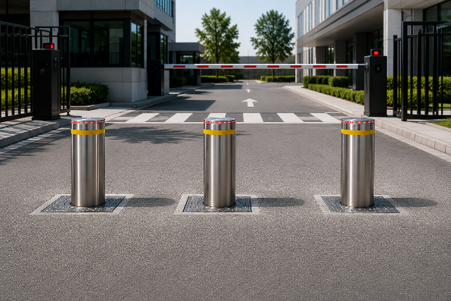
• حاجز أنبوبي هيدروليكي / حاجز أنبوبي ثابت
حاجز أنبوبي يُرفع ويُخفض هيدروليكياً أو يُركّب كعنصر ثابت، يستخدم لتحديد مسارات المركبات ومنع العبور غير المصرح به.
• ذراع حاجز هيدروليكي
ذراع يعمل بنظام هيدروليكي بدلاً من الكهرباء التقليدية، يوفر سرعة استجابة أعلى مناسبة للمواقع الأمنية الحساسة.
• مصدات هيدروليكية منتقلة
وحدات متحركة يمكن نقلها وتركيبها بسرعة لتأمين الفعاليات والمواقع المؤقتة دون أعمال إنشائية دائمة.
• الشوك الأرضية
• شوكة أرضية هيدروليكية
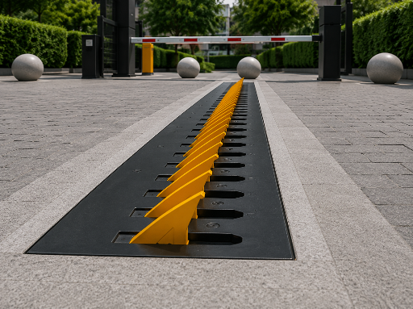
حاجز أسنان معدنية يُرفع من الأرض هيدروليكياً لمنع عبور المركبات في اتجاه غير مصرح به.
• شوك تحت الأرض
يُركّب تحت مستوى الأرض ويظهر عند التفعيل فقط، حل مناسب للمداخل التي تتطلب مظهراً نظيفاً عند عدم الاستخدام.
• شوك فوق الأرض
تركيب سطحي سريع دون أعمال حفر، خيار عملي للمواقع المؤقتة أو التي يصعب فيها التمديد تحت الأرض.

الفهرس

1. الأبواب الصناعية والتجارية
أ. الأبواب السحابة لأعلى (الشتر)
- الأبواب الصناعية
- الأبواب المقاومة للحريق
- أبواب المعارض والمراكز التجارية
- أبواب الفلل والقصور الخاصة
ب. الأبواب المقطعية
ج. الأبواب السريعة (PVC)
د. أبواب هناجر الطائرات
- أبواب هناجر منطوية
- أبواب هناجر سحابة لأعلى PVC

2. النوافذ الألمونيوم السحابة (الشتر)

3. الأبواب الأتوماتيكية والزجاجية
أ. أبواب زجاجية أوتوماتيكية
- موديل سحاب
- موديل ظلفتين
- موديل دوارة
ب. أبواب المستشفيات
- منزلقة
- متأرجحة
- قابلة للطي
- أبواب بدون لمس (للعناية الحرجة)

4. محركات الأبواب
- محركات الأبواب السحابة (ضلفة واحدة)
- محركات الأبواب (ظلفتين)

5. حواجز الطرق والمداخل
- الذراع الأتوماتيكي المتحرك
- الحواجز المنطوية
- حاجز موقف خاص
- حواجز أفراد أمنية
- أنظمة مواقف السيارات

6. رصيف معدات التحميل والتفريغ
- رافعة هيدروليكية
- إطار ربل خارجي للأبواب (كهربائي أو ثابت)

7. بوابات ومداخل أمنية
- مصدات هيدروليكية أمنية مقاومة للاصطدام
- مصدات هيدروليكية أمنية عادية
- حاجز أنبوبي هيدروليكي / حاجز أنبوبي ثابت
- ذراع حاجز هيدروليكي
- مصدات هيدروليكية منتقلة
- الشوك الأرضية:
  - شوكة أرضية هيدروليكية
  - شوك تحت الأرض
  - شوك فوق الأرض

